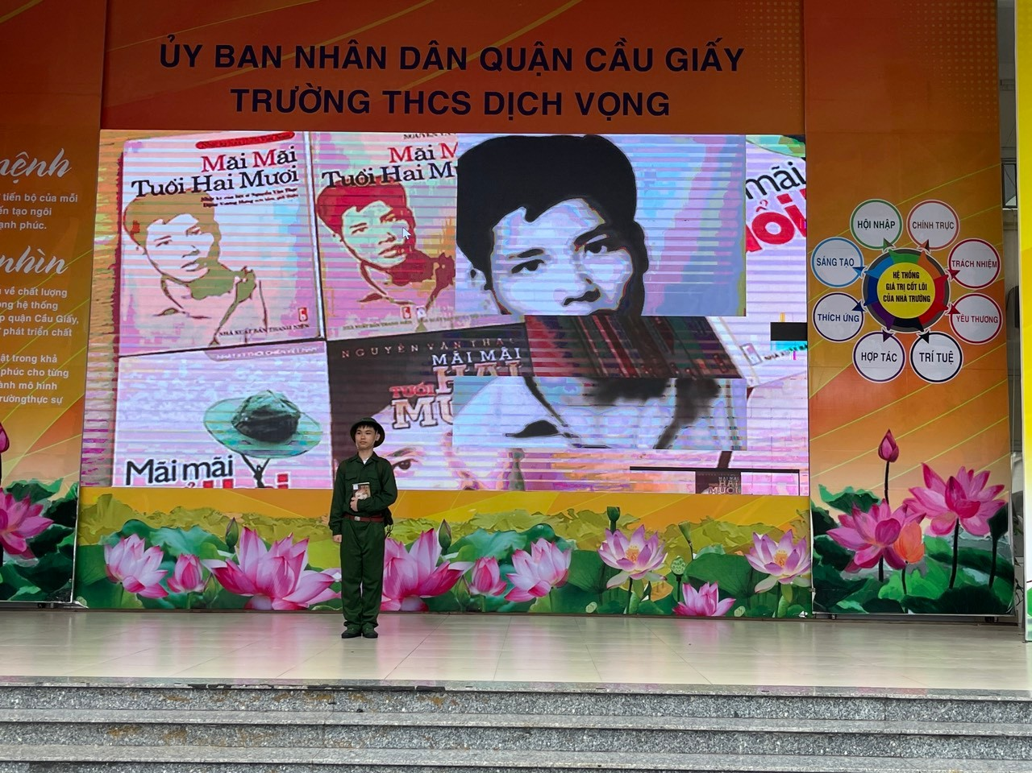
TUYÊN TRUYỀN GTS NĂM HỌC 2023-2024
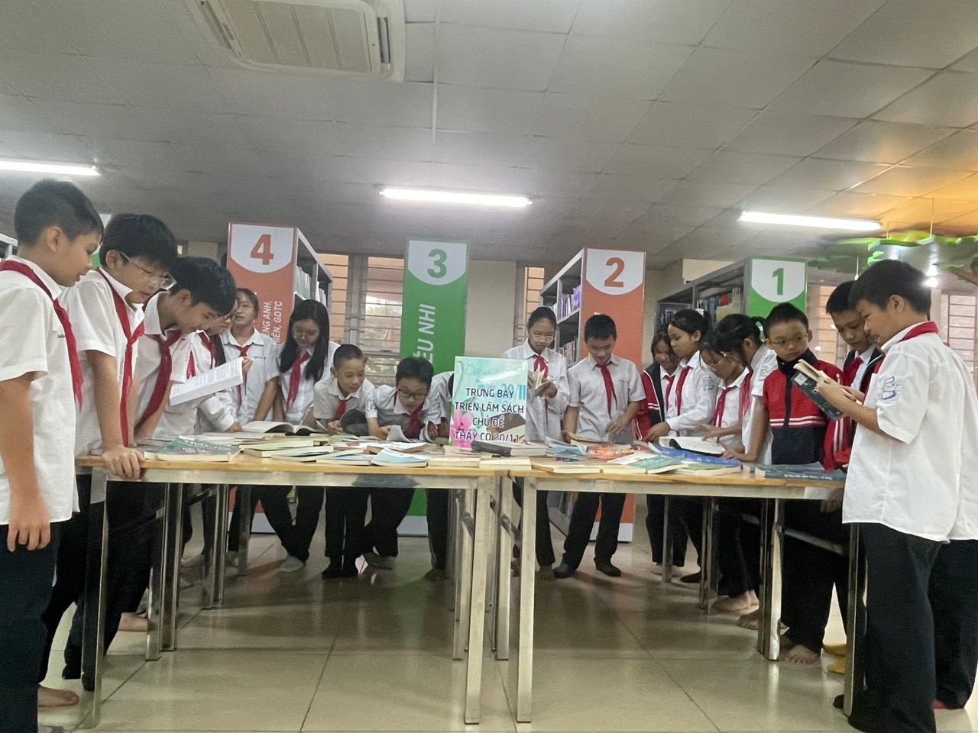
TRƯNG BÀY SÁCH CHỦ ĐỀ 20-11 NĂM HỌC 2023-2024

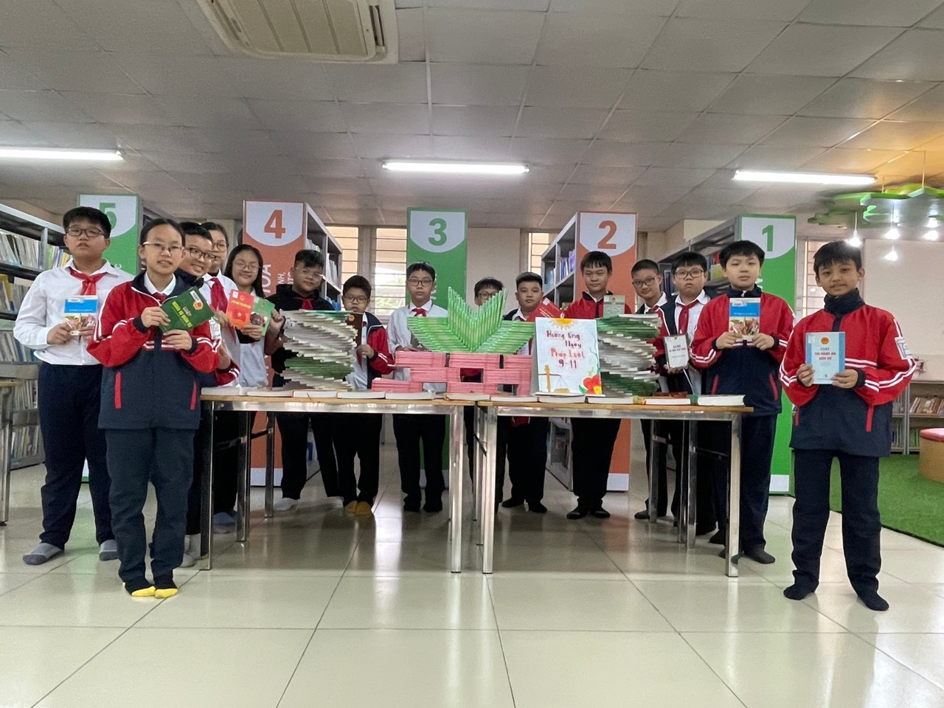TRƯNG BÀY SÁCH HƯỞNG ỨNG NGÀY PHÁP LUẬT NĂM HỌC 2023-2024
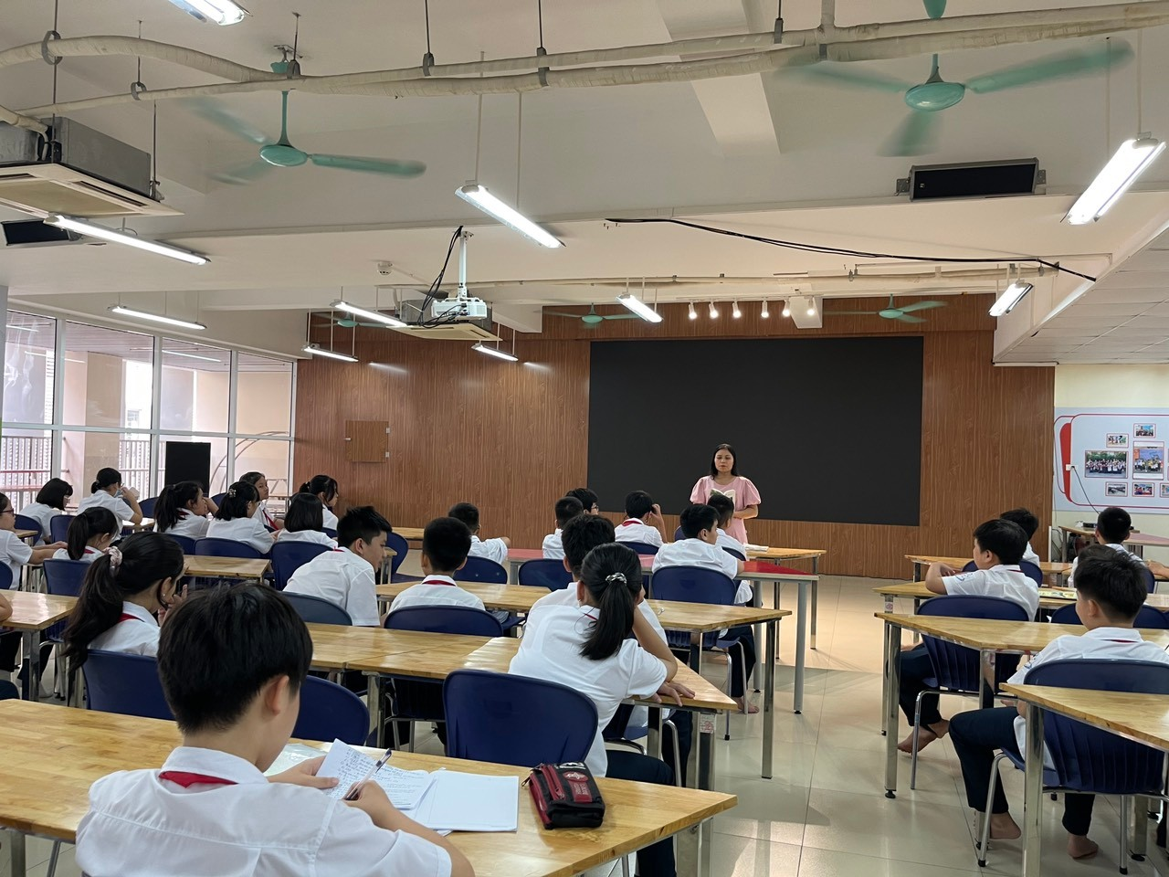
TUYÊN TRUYỀN GIỚI THIỆU SÁCH TẠI THƯ VIỆN NĂM HỌC 2023-2024


THƯ VIỆN MỞ TẦNG 2

THƯ VIỆN MỞ TẦNG 2

